***Extrait du rapport de stage :***

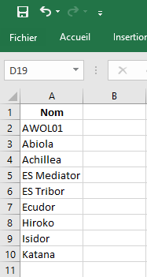

Pour développer cet outil, la première étape a consisté à imaginer comment aller être utilisé cet outil pour répondre au besoin identifié dans le cahier des charges. Après une phase de réflexion et de test, l’idée retenue est la suivante : à partir d’une liste de variétés contenue dans une colonne d’un fichier Excel (Figure 43), l’outil génère en sortie un fichier CSV respectant le format pour importer des variétés dans PHIS (Figure 44).

Figure 43 : Exemple d'une liste de variétés utilisable en entrée de l’outil

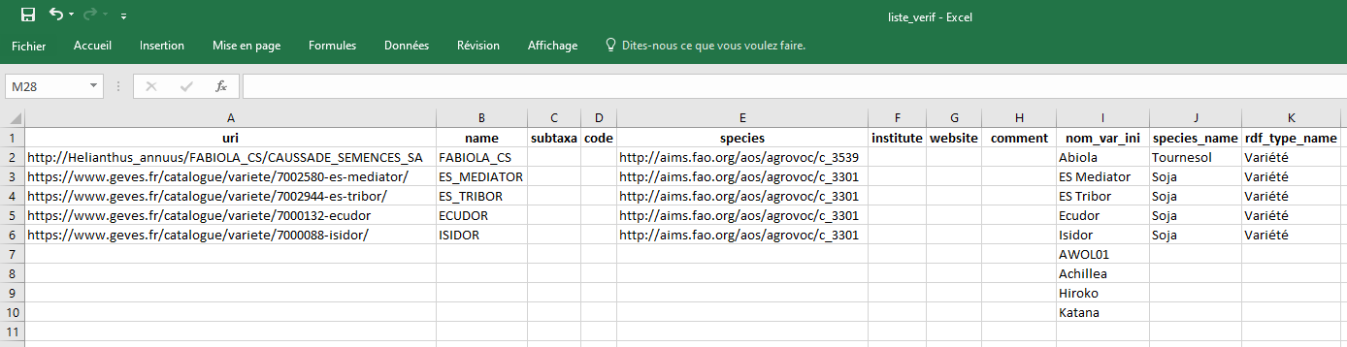

Figure 44 : Exemple de fichier CSV obtenu en sortie de l'outil ouvert dans Excel

Ce fichier (Figure 44) est prérempli avec les informations des variétés déjà déclarées dans PHIS. Cela permet à l’utilisateur de vérifier si la correspondance est exacte pour les variétés trouvées et de remplir directement le fichier pour les variétés non déjà déclarées. Une fois ce fichier complété avec les informations manquantes, il peut être utilisé tel quel pour l’import des nouvelles variétés dans PHIS.

Une autre utilité de ce fichier est qu’il va pouvoir servir de fichier de correspondance entre le nom des variétés tel qu’il est dans la liste variétale fournie par le commanditaire (champ *nom_var_ini sur la* Figure 44), le nom tel qu’il est déclaré dans PHIS (champ *name*) et leur URI dans PHIS (champ *uri*). Pour ce faire, il suffit, lors de la génération du fichier CSV, d’y ajouter un champ contenant les noms des variétés tels qu’ils sont dans la liste variétale fournie en entrée (champ *nom_var_ini*).

*Développement du script de l’outil*

Après avoir fixé ce que devait permettre de faire cet outil, je suis passé à la phase de développement d’un script répondant au cahier des charges.

Ce script utilise l’API de PHIS (librairie *opensilexClientToolsPython*) pour rechercher l’existence de variété dans la base de données à partir du nom fourni dans liste variétale. Pour pouvoir utiliser cet API, il faut veiller à bien configurer le client. La fonction de recherche de PHIS étant peu performante (correspondance exacte seulement), j’ai ajouté dans le script la possibilité de rechercher un nom de variété sans espace (avec « _ » à la place) pour un nom initialement avec un espace et inversement pour un nom initialement avec un « _ ». La librairie *pandas* est utilisée pour lire les données tabulaires issues d’un fichier Excel, pour réorganiser ces données et pour les exporter au format CSV. Pour exploiter les résultats des requêtes de l’API de PHIS, la librairie *json* a été utilisée.

*Développement de l’application (App_Verification_Germplasm)*

Une fois le script fonctionnel, il a été nécessaire de l’inclure dans une application exécutable avec une interface utilisateur de façon à ce que n’importe qui puisse paramétrer et exécuter le script. La première étape consistait donc à créer l’interface graphique en Python, mon script étant déjà en Python. Après quelques recherches, j’ai opté pour le module PyQt5 étant donné la multitude de ressources disponibles en ligne et la possibilité d’utiliser le logiciel Qt Designer, un outil qui permet de générer simplement le code Python des interfaces graphiques (*.ui) à partir d’un éditeur graphique.

Les interfaces utilisateur ont donc été réalisées avec Qt Designer en disposant les éléments de différents types (bouton, barre de texte, label …) par glisser-déposer (Figure 45). Chaque élément de l’interface est nommé pour pouvoir le relier au script.

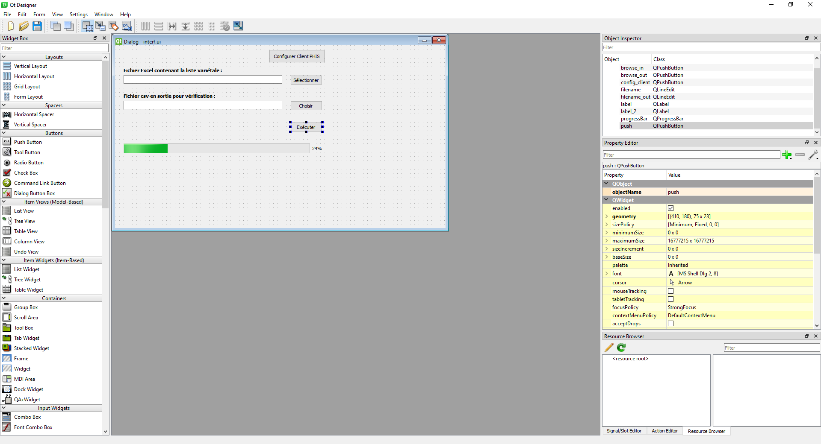

Figure 45 : Exemple de création d'une interface graphique avec Qt Designer

L’étape suivante a été de faire le lien entre les interfaces graphiques présentées ci-dessus et le script en utilisant les modules de PyQt5. Étant donné ma faible expérience en programmation orienté objet sur Python je me suis inspiré de ressources disponibles en ligne. Ces ressources utilisées étant des vidéos accessibles sur YouTube, les liens de ces dernières sont donnés dans la partie « Bibliographie - Ressources » en fin de rapport.

Globalement, cette application offre la possibilité à l’utilisateur de naviguer entre les différentes interfaces (avec les modules *QDialog*, *loadUi*), d’utiliser l’explorateur de fichier pour renseigner les chemins de fichiers (avec le module *QFileDialog*), de garder en mémoire les champs du formulaire contenant les informations de connexion à l’API de PHIS (avec le module *QSettings*) et bien-sûr de paramétrer et exécuter le script.

La dernière étape consistait à trouver une solution pour que l’application soit exécutable depuis n’importe quel ordinateur et par n’importe qui. En effet, à ce stade l’application ne pouvait être lancée qu’en exécutant le fichier ‘.py’ de l’application dans un environnement disposant des packages nécessaires au bon fonctionnement de l’application.

Après plusieurs pistes étudiées, la solution finalement retenue a été de faire un exécutable ‘.exe’ à partir du script ‘.py’ avec un environnement virtuel contenant Python et tous les packages nécessaires au bon fonctionnement de l’application. La procédure précise pour la création du ‘.exe’ est disponible ci-dessous. Globalement, cette procédure consiste à créer un environnement virtuel grâce au package Python *Virtualenv* et d’y installer les packages nécessaires au bon fonctionnement de l’application puis de générer l’application ‘.exe’ avec le package Python *Pyinstaller*.

Étapes pour la création de l’application ‘.exe’

|  |
| --- |
| **# Création de l'environnement virtuel :**  **# Aller dans le dossier contenant le ".py"**  C:\Users\pfaucher>cd Desktop\App_Verif_Germplasm_2  **# Créer l'environnement virtuel dans le dossier**  C:\Users\pfaucher\Desktop\App_Verif_Germplasm_2>virtualenv venv  **# Activer l'environnement**  C:\Users\pfaucher\Desktop\App_Verif_Germplasm_2>venv\Scripts\activate.bat  **# Installer les packages nécessaires pour faire fonctionner le script ".py" avec la commande pip install**  (venv) C:\Users\pfaucher\Desktop\App_Verif_Germplasm_2>pip install PyQt5  (venv) C:\Users\pfaucher\Desktop\App_Verif_Germplasm_2>pip install pandas  (venv) C:\Users\pfaucher\Desktop\App_Verif_Germplasm_2>pip install git+https://github.com/OpenSILEX/opensilexClientToolsPython.git@1.0.0-rc+1  (venv) C:\Users\pfaucher\Desktop\App_Verif_Germplasm_2>pip install openpyxl  **# Création de l'exécutable :**  **# installation package pyinstaller**  (venv) C:\Users\pfaucher\Desktop\App_Verif_Germplasm_2>pip install pyinstaller  **# création de l'exécutable avec une commande pour utiliser pyinstaller (cette commande permet d'afficher que l'interface graphique de l'application lorsqu'on lance le ".exe")**  (venv) C:\Users\pfaucher\Desktop\App_Verif_Germplasm_2>pyinstaller -w App_Verification_Germplasm.py  **# Le '.exe' se trouve dans le dossier contenu dans le nouveau dossier 'dist'**  **# On peut supprimer le '.spec' et le dossier 'build'**  **# Il faut mettre les fichiers '.ui' dans le même dossier que le '.exe'**  **# Pour accéder plus facilement au '.exe' on peut créer un raccourci** |

***Notice d’utilisation***

Le but ici est de récupérer un fichier contenant la correspondance entre le nom des variétés fourni par le commanditaire, le nom des variétés tels qu’ils sont dans PHIS et leur URI respective dans PHIS.

La déclaration des variétés se fera d’abord sur l’instance Phenotoul puis sur l’instance commune.

## **Obtenir un gabarit de déclaration pré rempli avec les variétés déjà déclarées dans PHIS**

> À partir de liste fournie par le commanditaire (voir exemple liste issue de Map ci-dessous) faire un fichier Excel avec le nom des variétés dans la première colonne (voir ci-dessous). Si on souhaite faire suivre une autre information (comme le n°ctps par exemple) : Mettre cette information dans la deuxième colonne.

**Bien mettre des en-têtes aux colonnes de l’Excel.**

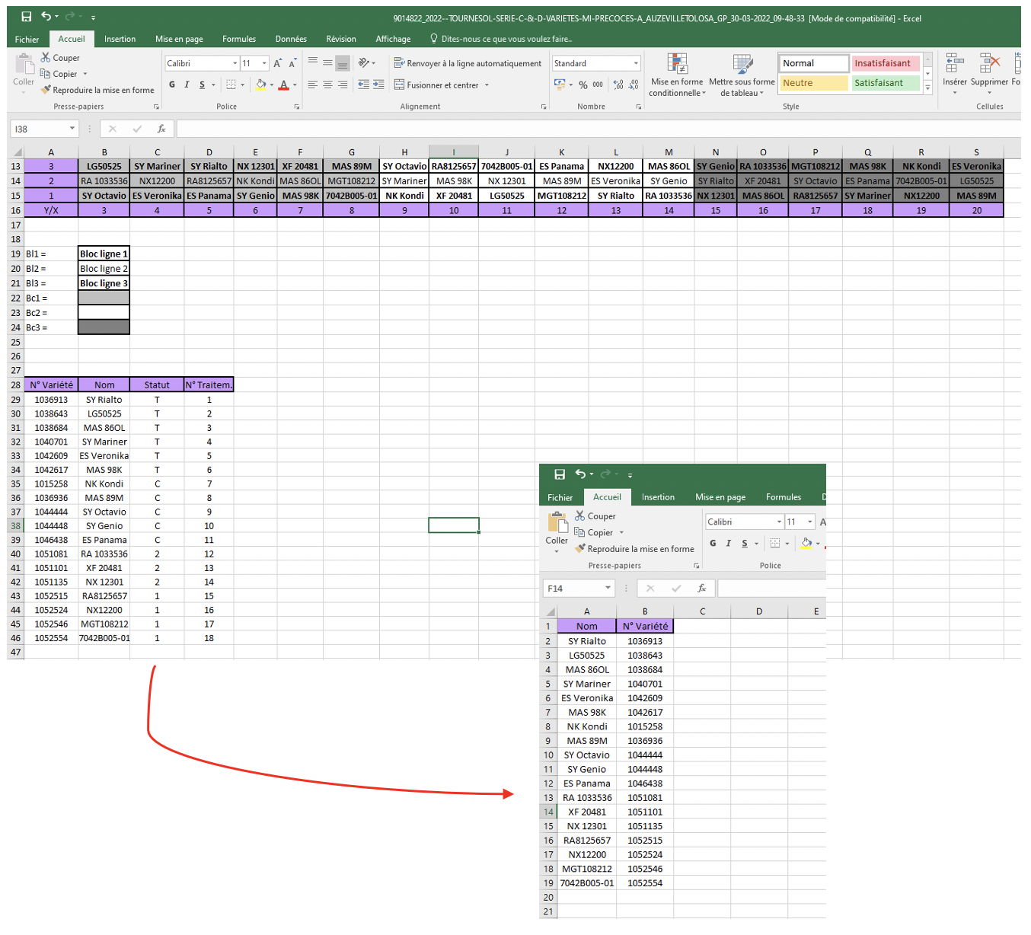

> Utiliser l’application App_Verification_Germplasm accessible sur le réseau : Q:\UE\SI_PHIS\App_Verification_Germplasm > Double clic sur App_Verification_Germplasm (un peu long à se lancer)

> Configurer le client PHIS (lors de la première utilisation) :

Cliquer sur *Configurer Client PHIS*

> Remplir :

Port de l’instance : <http://phenome.inrae.fr/phenotoul/rest>

Identifiant : *votre email de connexion à PHIS*

Mot de passe : *votre mot de passe de connexion à PHIS*

> OK

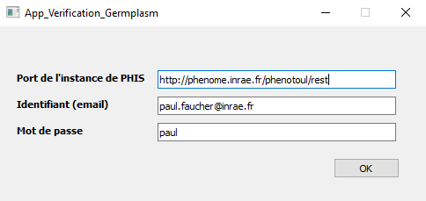

> Renseigner le fichier contenant la liste variétale et l’emplacement du fichier en sortie > Exécuter (Attendre l’affichage du message confirmant la création du fichier même si le message ‘Ne répond pas’ apparaît)

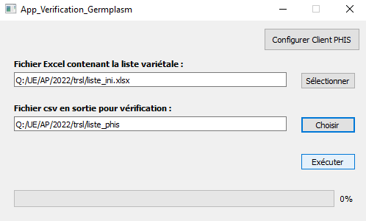

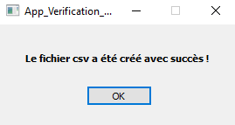

On obtient donc un fichier CSV en sortie. Ce fichier servira à déclarer les germplasms de la liste variétale qui ne sont pas encore déclarés dans PHIS.

## **Vérification et remplissage du gabarit généré**

Ouvrir le fichier obtenu avec l’outil Verif_germplasm avec Excel > Sélectionner la première colonne > onglet Données > Convertir > Assistant Conversion : cocher ‘Délimité’ > Suivant > cocher ‘Point-Virgule’ (voir ci-dessous)

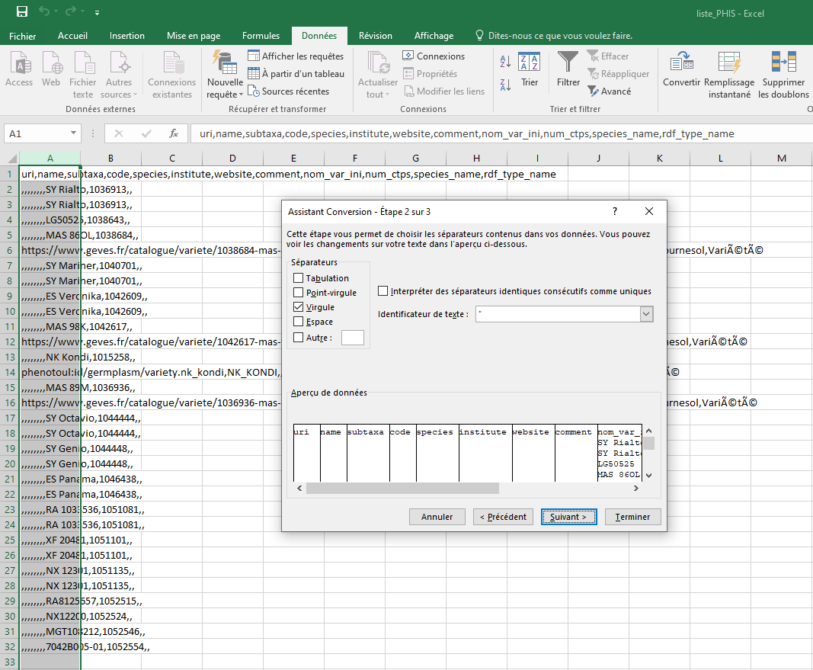

On obtient le CSV ouvert dans une feuille Excel avec les colonnes délimitées (voir ci-dessous).

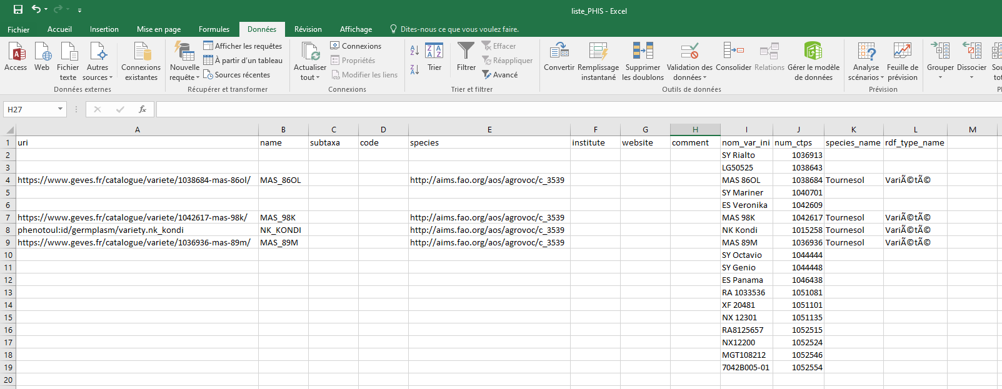

Si le nom d’une variété est trouvé dans PHIS les champs uri, name, species, species_name et rdt_type_name sont déjà remplis.

Pour chaque variété trouvée (ligne remplie) :

> Vérifier si elle correspond bien à celle qu’on souhaite déclarée.

> Si elle ne correspond pas : Supprimer les informations de tous les champs sauf de nom_var_ini (et de la colonne supplémentaire si renseignée).

Après cette étape, vérifier que le nombre de lignes correspond à celui de la liste initiale. Il faut une seule ligne par variété.

> Remplir les champs **uri**, **name** et **species** des lignes restantes en suivant les recommandations ci-dessous :

> **Champ uri** :

> Regarder d’abord dans la liste accessible via le lien suivant pour blé tendre, blé dur, dactyle, maïs, pois, soja, sorgho et tournesol : <https://nextcloud.inrae.fr/s/wEZnxHMnAHaAEZ3>

Sinon

> Rechercher sur le catalogue du GEVES : <https://www.geves.fr/catalogue/>

Saisir le nom de la variété dans la barre de recherche. Le résultat de la recherche s’affiche en dessous de la barre de recherche.

S’il y a des résultats : Vérifier si l’espèce correspond > Si oui : cliquer sur le nom de la variété trouvée > Récupérer l’URI et le coller dans le fichier.

(voir ci-dessous)

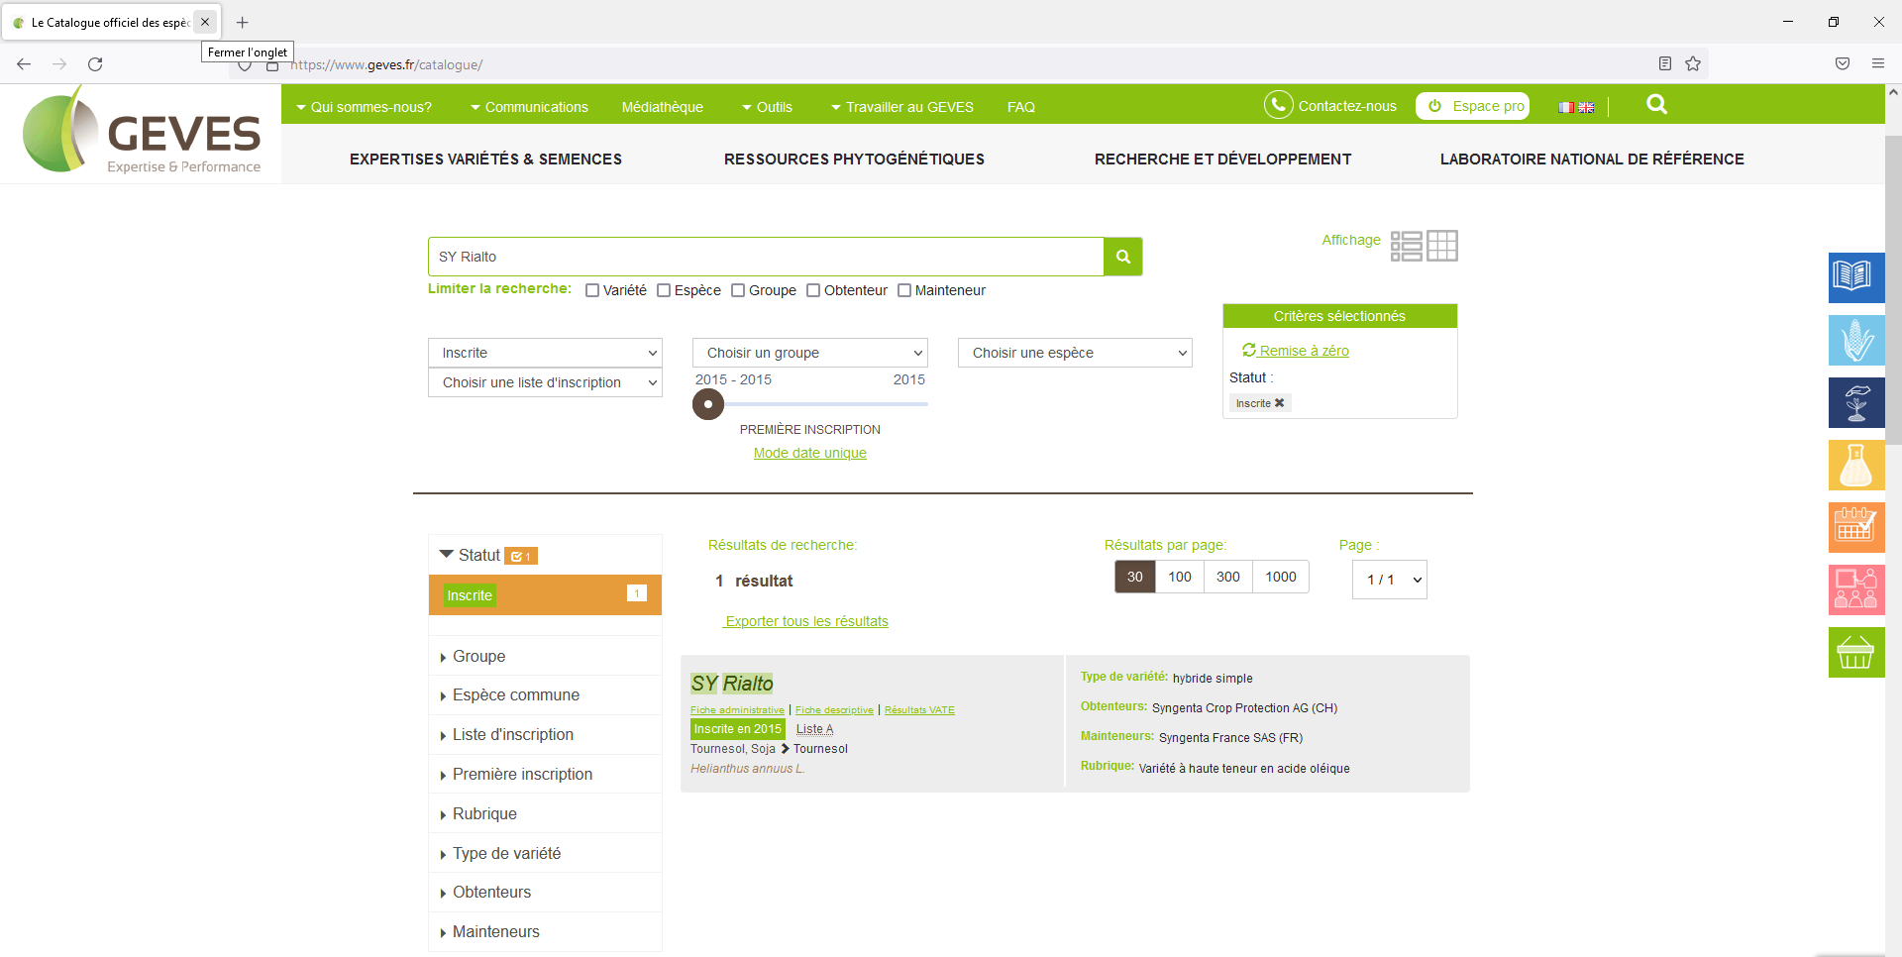

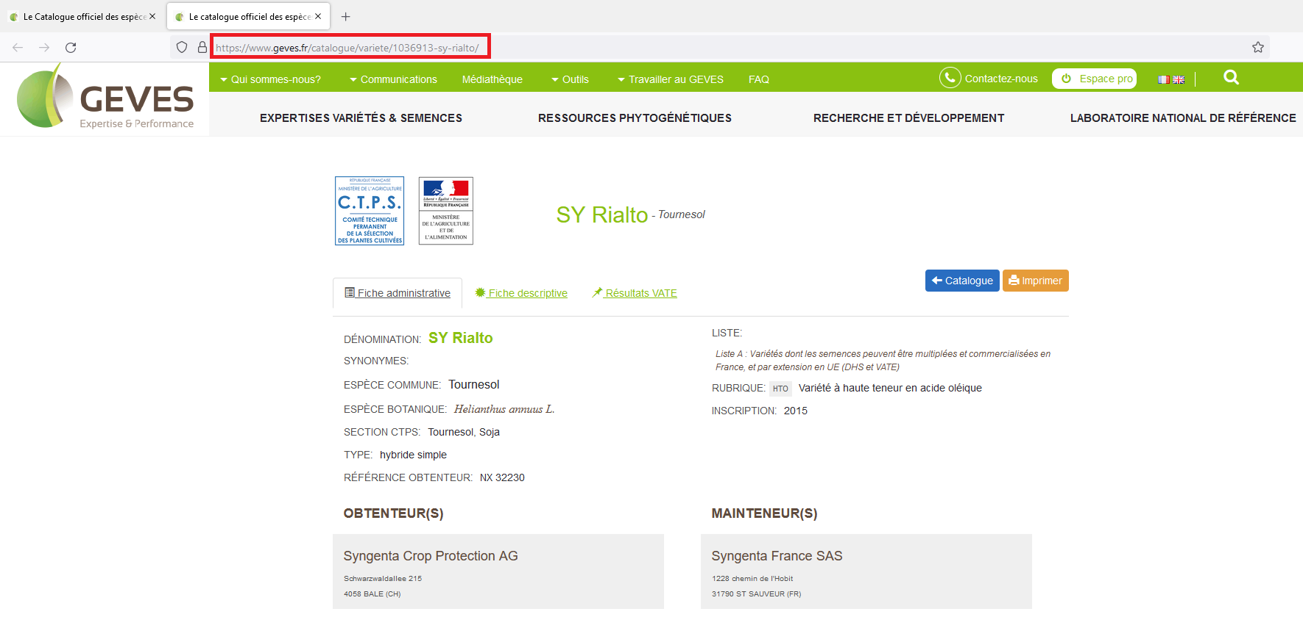

S’il n’y a pas de résultat, essayez de rechercher seulement le nom de la variété sans le code du genre RGT, ES, SY, …

S’il n’y a toujours pas de résultat, cela signifie que la variété n’est pas inscrite au catalogue français. Il faut donc construire l’URI de la variété à la main avec la nomenclature suivante :

*http://nom_latin_espèce/nom_variété/obtenteur*

Le catalogue européen accessible via le lien ci-dessous peut permettre de récupérer l’information du pays d’inscription et le mainteneur.

<https://ec.europa.eu/food/plant/plant_propagation_material/plant_variety_catalogues_databases/search/public/index.cfm?event=SearchForm&ctl_type=A>

Un site utile pour trouver des obtenteurs (pour certaines cultures) : <https://www.myvar.fr/>

Choisir la culture > Cliquer sur Consulter une fiche variété > Rechercher la variété. Le nom de l’obtenteur est renseigné dans la fiche de la variété.

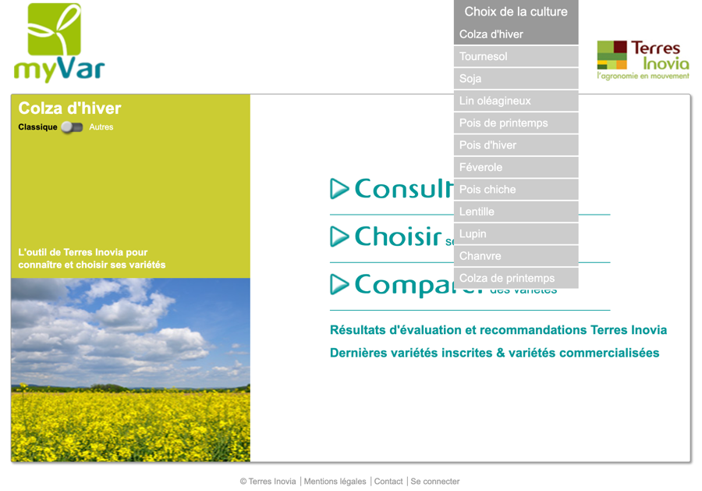

Sinon rechercher sur Internet pour trouver l’obtenteur.

Si aucun obtenteur ne peut être trouvé et si on a le numéro CTPS, construire l’URI de la façon suivante : *https://www.geves.fr/catalogue/variete/num_ctps*

Si on s’aperçoit qu’un URI d’une variété déjà déclarée ne respecte pas les nomenclatures décrites précédemment : Retrouver cette variété sur PHIS > Cliquer sur la variété > Onglet Détail : cliquer sur  > mettre l’URI avec la bonne nomenclature dans le champ ‘Description’ : “uri= *bonne URI*”

(voir ci-dessous)

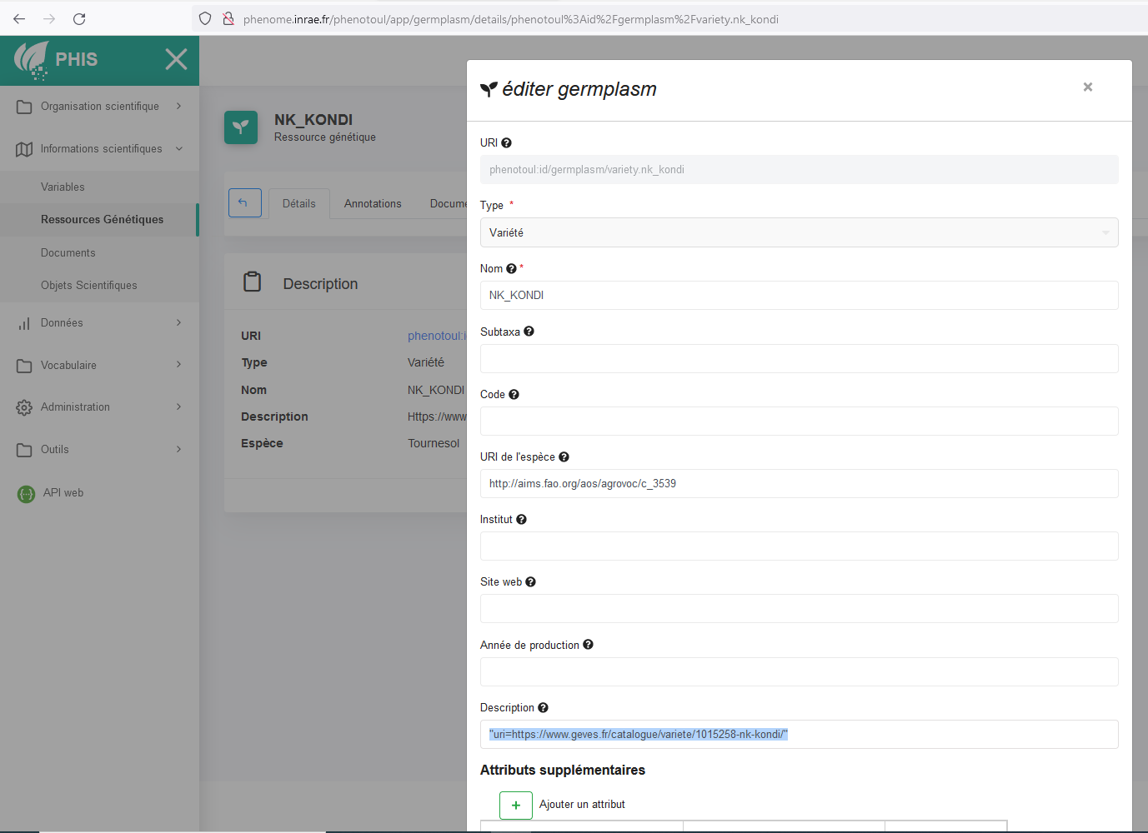

> **Champ name** :

Reprendre le nom fourni par la partenaire dans la liste variétale (*champ nom_var_ini*). Remplacer les espaces par des « _ ».

> **Champ species** :

Si toutes les variétés de la liste sont de la même espèce on peut reprendre l’URI de l’espèce des variétés déjà déclarées. Attention : Ne pas utiliser “étirer une cellule” car incrémente le nombre à la fin de l’URI.

Sinon retrouver l’URI de l’espèce dans PHIS : Informations scientifiques > Ressources Génétiques > Dans Type : sélectionner Espèce et dans Nom : renseigner le nom de l’espèce > Cliquer sur Rechercher > Copier l’URI de l’espèce > Coller dans le champ species

On obtient finalement le gabarit rempli :

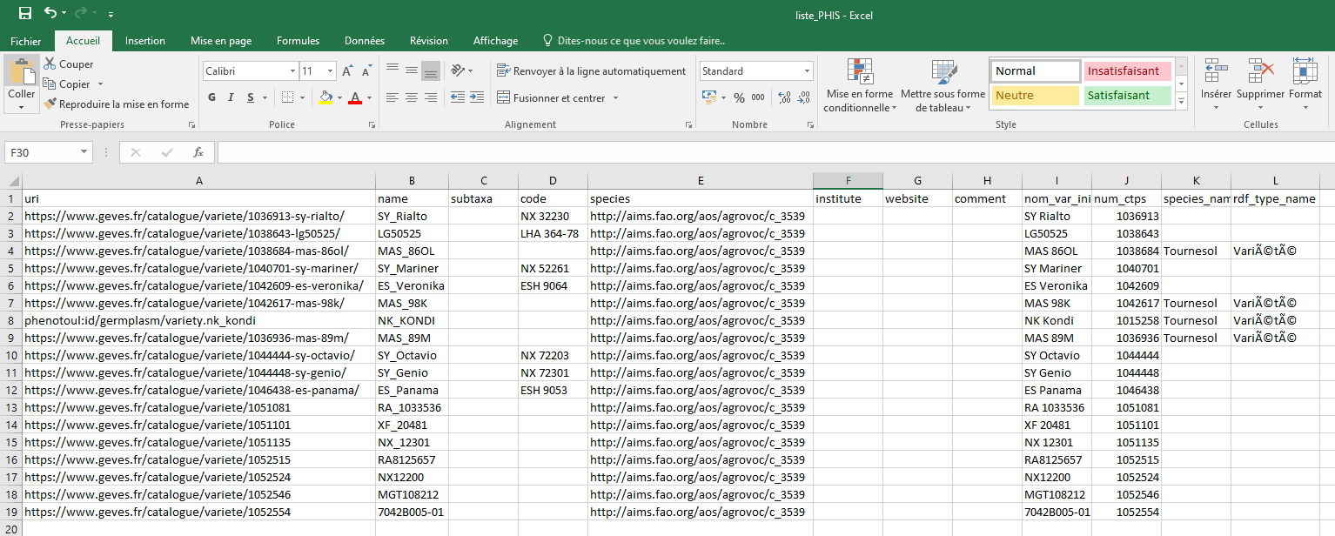

## **Déclaration dans PHIS**

Un fois que le CSV a été complètement rempli, on peut s’en servir pour faire la déclaration :

Informations scientifiques > Ressources Génétiques > Ajouter des ressources génétiques > Type : Variété > Charger un CSV > Sélectionner le csv > Ne cochez aucune colonne additionnelle > OK > Valider

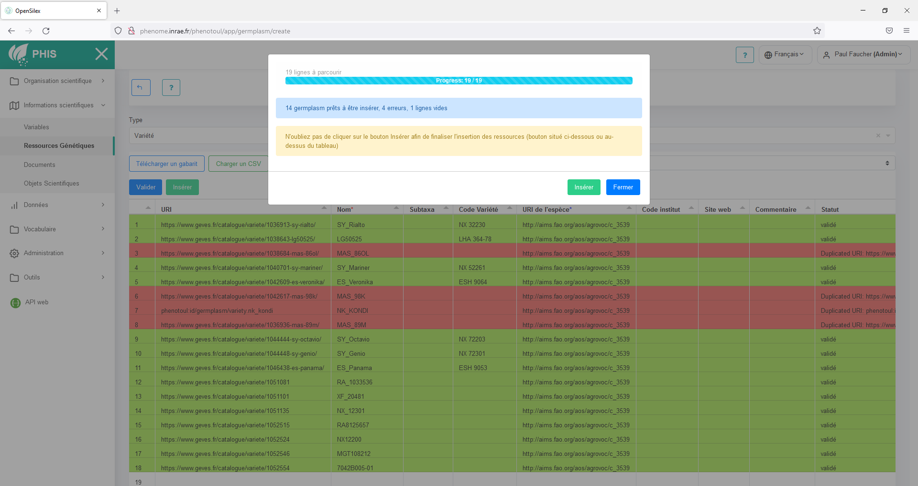

Vérifier qu’il y ait bien le statut “Duplicated URI” pour les variétés qui étaient déjà déclarées.

> Cliquer sur Insérer

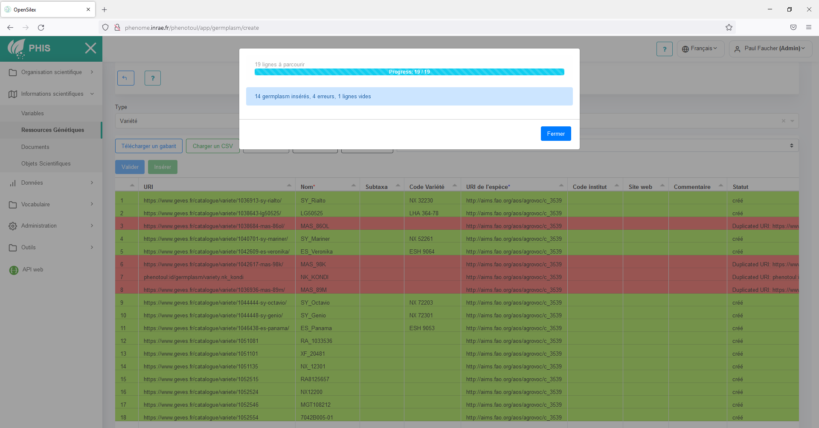

Le statut “validé” passe au statut “créé”.

*On peut ré-utiliser l’outil de recherche pour vérifier que toutes les variétés ont bien été déclarées.*